采购需求说明

一、场地概况

河南省科学技术馆一层短期展厅位于一层北翼，布展面积1550平方米，空间净高约6米，地面为pvc塑胶地板。

一层短期展厅平面图（右上角出入口为常闭状态）：

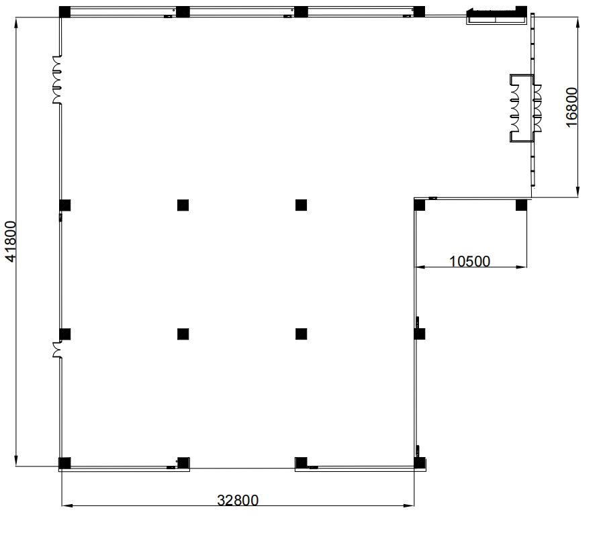

观众出入口

1. 短期展览的展出须知
2. 展览展出时间：2025年8月-2026年12月；
3. 单个展览时长：3-6个月。
4. 展览资源的报送内容及要求

1.申报单位具有独立法人资格，所提交展览方案须是原创，或取得相关授权；需具备展览实施条件；

2.展览设计方案；

3.申请展览的档期；

4.展览报价，包含运输、布撤展及维护等项目。

1. 短期展厅的现场图

